**Vragenlijst passage en herinrichting de Vork (1)**

Naam:

**Type talud/wand**

1. Welke oplossing heeft uw voorkeur? Kruis het juiste antwoord aan

* Variant A
* Variant B

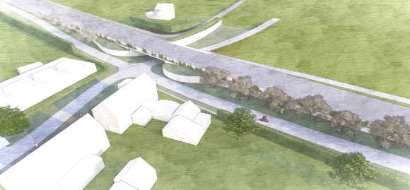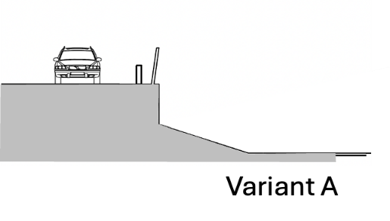

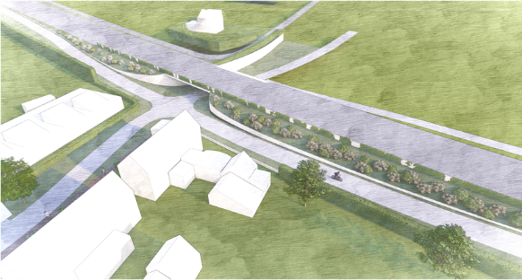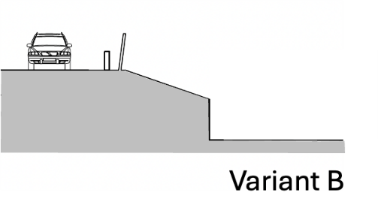

Ruimte voor algemene opmerkingen/vragen over het type talud/wand:

Naam:

**Geluidwerende schermen (2)**

2.Welk type scherm heeft uw voorkeur

* Variant A

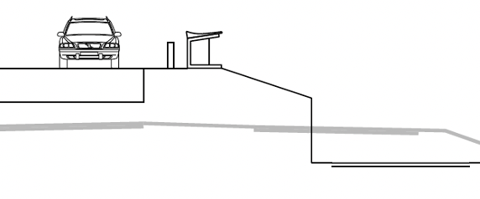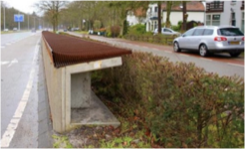

|  |
| --- |
| * Scherm 1 meter * Cortenstaal (weervast staal) lamellen op basis van beton * 1 meter breed * Geen klimplanten, alleen haag mogelijk * Alleen toepasbaar in ontwerpvariant met een hoog talud. |

* Variant B

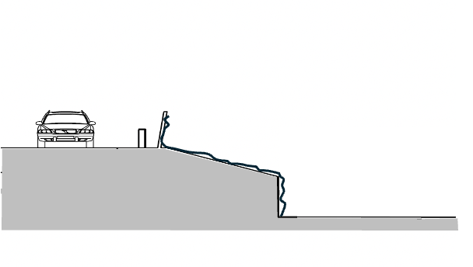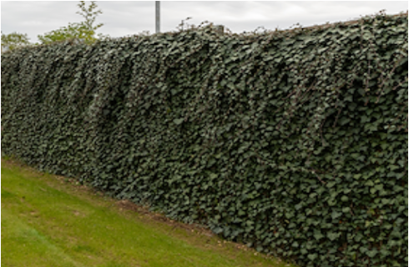

|  |
| --- |
| * Scherm 1,5 m * Met of zonder klimplanten * In alle opties toepasbaar. |

Ruimte voor algemene opmerkingen/vragen over type geluidwerende schermen:

Naam:

**Wandafwerking (3)**

3. Welke vorm van wandafwerking heeft uw voorkeur?

* Variant A

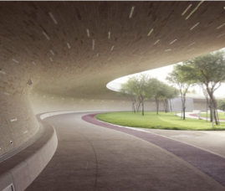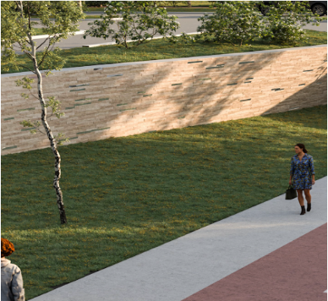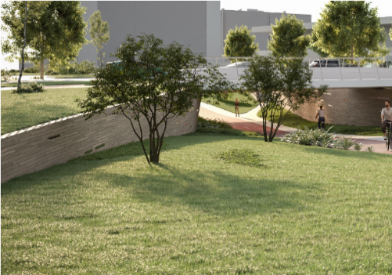

|  |
| --- |
| Tegels, abstract, licht, warm, glimmers. |

* Variant B

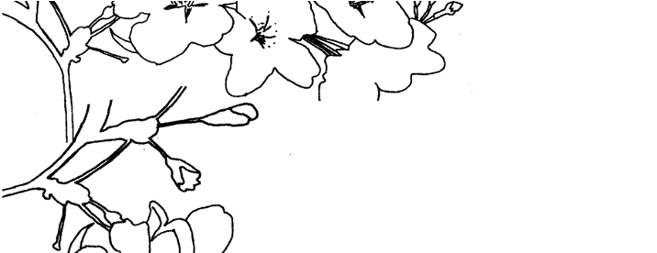

|  |
| --- |
| Tegels, motief/tekening, Kersenweide |

Ruimte voor algemene opmerkingen/vragen over de vorm van wandafwerking:

Naam:

**Parkeren (4)**

4. welke oplossingsrichting m.b.t. parkeren heeft uw voorkeur?

* Variant A

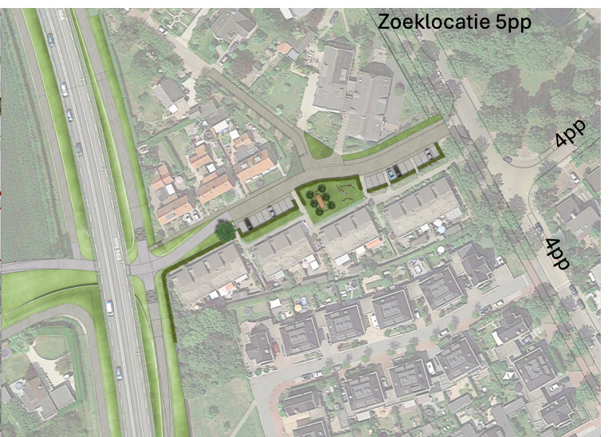

|  |
| --- |
| * Benodigd aantal parkeerplaatsen onderzoeken * Laadpaal verplaatsen * 4 parkeerplaatsen plaatsen langs de St Nicolaaslaan * 4 parkeerplaatsen plaatsen langs de Singel * Overige benodigde parkeerplaatsen meenemen in de ontwikkeling tegenover de Vork * Aansluiting de Vork herzien? |

* Variant B

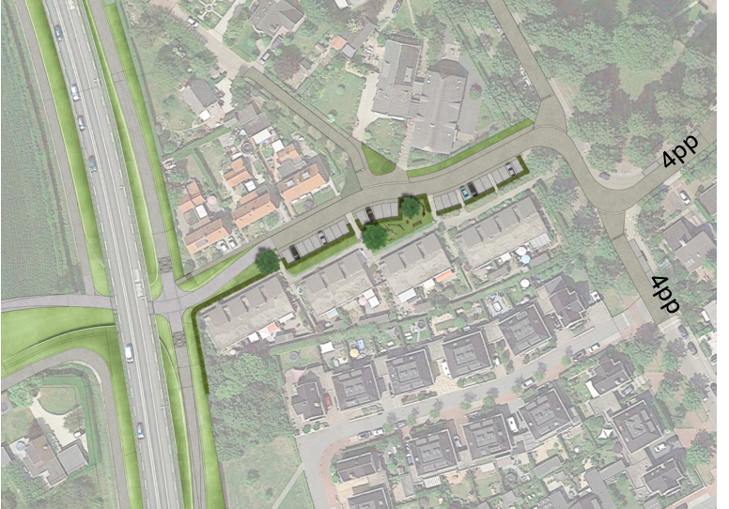

|  |
| --- |
| * Fietsroute heeft prioriteit op de singel * 4 parkeerplaatsen langs de St Nicolaaslaan * 4 parkeerplaatsen langs de Singel * Resterende benodigde parkeerplaatsen combineren met veilige parkeerplek/zitplek |

Ruimte voor algemene opmerkingen/vragen over parkeren:

Naam:

**Herinrichting (5)**

5. welk ontwerpvoorstel heeft uw voorkeur

* Variant A

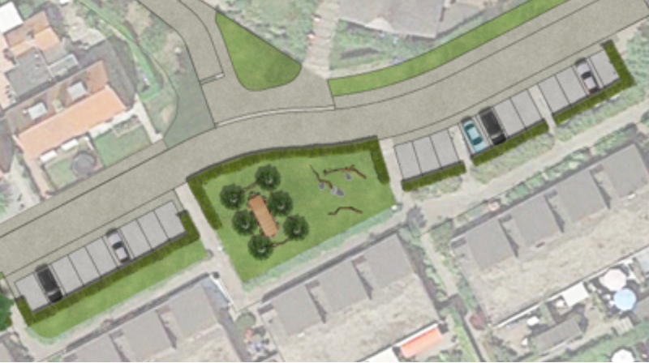

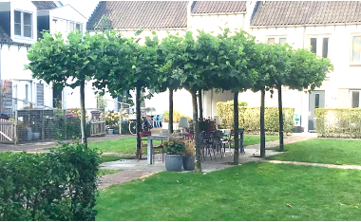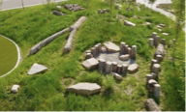

|  |
| --- |
| Ontmoetingsplek buurt. Speelplek jongsten |

* Variant B

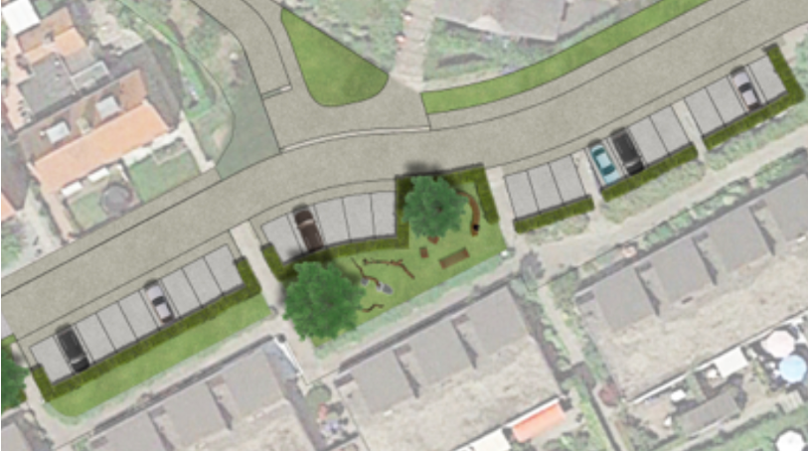

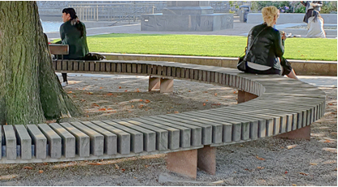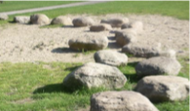

|  |
| --- |
| Kleinere ontmoetingsplek buurt en speelplek jongsten met aantal parkeerplaatsen |

Ruimte voor algemene opmerkingen/vragen over de herinrichting:

**Algemene vragen en/of suggesties**

5. Vermeld hieronder eventueel aanvullende vragen en/of suggesties